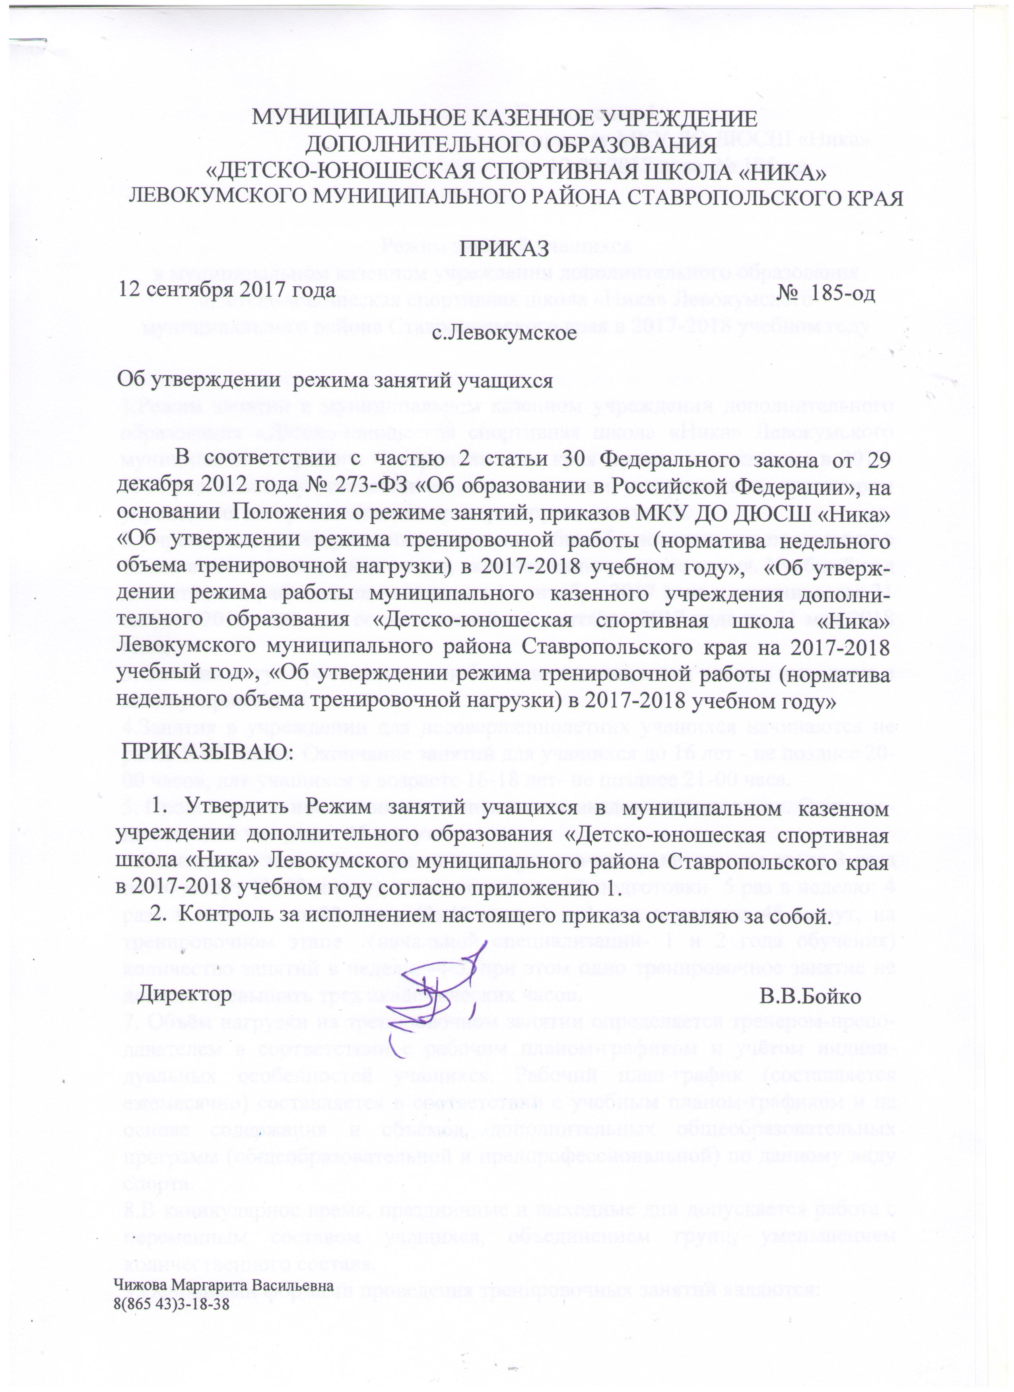
Приложение 1
к приказу МКУ ДО ДЮСШ «Ника» от 12.09.2017 года № 185-од

Режим занятий учащихся
в муниципальном казенном учреждении дополнительного образования «Детско-юношеская спортивная школа «Ника» Левокумского муниципального района Ставропольского края в 2017-2018 учебном году

1.Режим занятий в муниципальном казенном учреждении дополнительного образования «Детско-юношеская спортивная школа «Ника» Левокумского муниципального района Ставропольского края (далее- учреждение) в 2017-2018 учебном году устанавливается расписанием, утвержденным директором учреждения по представлению тренеров-преподавателей.
2.Учреждение реализует дополнительные общеобразовательные программы в течение всего календарного года, включая каникулярное время. Учебный год для штатных работников начинается 1 сентября 2017 года и оканчивается 31 августа 2018 года, для совместителей с 1 сентября 2017 года по 31 мая 2018 года,
3. Занятия могут проводиться в любой день недели, в том числе в выходные и каникулярные дни.
4.Занятия в учреждении для несовершеннолетних учащихся начинаются не ранее 8-00 часов. Окончание занятий для учащихся до 16 лет - не позднее 20-00 часов, для учащихся в возрасте 16-18 лет- не позднее 21-00 часа.
5. Продолжительность занятия исчисляется в академических часах. Один ака-демический час равен 45 минут.
6.Количество занятий в неделю на спортивно-оздоровительном этапе 3 раза по 90 минут (2х45 минут), на этапе начальной подготовки 5 раз в неделю: 4 раза в неделю по 90 мину (2х45 минут) и 1 час в неделю 45 минут, на тренировочном этапе (начальной специализации- 1 и 2 года обучения) количество занятий в неделю -4-5, при этом одно тренировочное занятие не должно превышать трех академических часов.
7. Объём нагрузки на тренировочном занятии определяется тренером-препо-давателем в соответствии с рабочим планом-графиком и учётом индиви-дуальных особенностей учащихся. Рабочий план-график (составляется ежемесячно) составляется в соответствии с учебным планом-графиком и на основе содержания и объёмов, дополнительных общеобразовательных программ (общеобразовательной и предпрофессиональной) по данному виду спорта.
8.В каникулярное время, праздничные и выходные дни допускается работа с переменным составом учащихся, объединением групп, уменьшением количественного состава.
9.Основными формами проведения тренировочных занятий являются:
-групповые и индивидуальные тренировочные и теоретические занятия;
-тестирование и контроль;
-участие в соревнованиях, работа на площадках по месту жительства, в лагере с дневным пребыванием детей;
-инструкторская и судейская практика;
-самостоятельная работа учащихся.
10.К занятиям допускаются учащиеся, прошедшие медицинский осмотр и допущенные врачом.
11. В целях контроля освоения программ и уровня физической подготовленности учащихся, а также их перевода на последующие этапы обучения устанавливаются сроки сдачи контрольных и переводных нормативов:
-01-15.09.2017 года;
-20-30.12.2017 года;
-10-25.05.2018 года.
12.Иные особенности режима занятий учащихся в учреждении устанавли-ваются государственными санитарно-эпидемиологическими правилами и нормативами.

